滨州市2022年初中学业水平考试历史试题
第I卷（选择题）
一、选择题：本大题共25小题，每小题2分，共50分。在每小题所列出的四个选项中，只有一项是符合题意的。
1. 约公元前2070年，禹建立夏王朝。关于夏王朝的建立时间，以下不同的表达中正确的一项是（ ）
A. 史前时期 B. 旧石器时代
C. 约公元前21世纪 D. 距今约2070年
2. 中华优秀传统文化博大精深。以下材料体现的共同思想是（ ）
·以百姓心为心——《道德经》
·政之所兴，在顺民心;政之所废，在逆民心——《管子·牧民》
·民为贵，社稷次之，君为轻——《孟子·尽心下》
·为君之道，必须先存百姓——吴兢《贞观政要》卷1《君道》

A. 以民为本 B. 崇德尚贤 C. 天人合一 D. 兼爱非攻
3. （史记》中记载：“偃说上日：‘…今诸侯或连城数十，地方千里，缓则骄奢易为淫乱，急则阻（依仗）其强而合从（合众）以逆京师，？”针对这种形势，汉武帝采取的措施是（ ）
A. 休养生息 B. 盐铁专卖
C. 实施“推恩令” D. 北击匈奴
4. 缪凤林先生在《唐朝的职官与选举制度》一文中提出：“九品中正之弊致成贵族政治，矫之以科举，而后贡选考试机会均等，不特混贵族平民之阶级，庶民之优秀者，亦得与贵族均享政权.”这段话意在说明科举制度（ ）
A. 强调血缘，看重门第 B. 注重才能，机会均等
C. 发展教育，扩大基础 D. 重视门第，兼顾才能
5. 北宋学者沈括通过研读唐诗注意到，唐朝人写过不少“富贵诗”，描写当时的奢华生活。在沈括看来，这些描写“乃贫眼所惊耳…此所谓‘不曾近富儿家”，意思就是没见过世面，不值一提。材料所反映现象的背景是（ ）
A. 唐朝人大多没见过世面 B. 唐朝经济繁盛，人们生活奢华
C. 北宋沈括看不起唐朝人 D. 北宋经济发展水平超过唐朝
6. 成书于元末明初的（三国演义》是一部以三国史实为基础的长篇历史小说。同学们阅读《三国演义》后，对比所学三国历史，形成以下四种意见，其中最合理的是（ ）
A. 阅读《三国演义》，就能了解三国的真实历史
B. 《三国演义》取材于史实，属于一手文献史料
C. 《三国演义》是文学创作，不能帮助我们了解相关史实
D. 《三国演义》有助于理解历史，但需要和真实历史相结合
7. 历史课上，老师在黑板上写下“分封制、郡县制、三省六部制、行省制、内阁制、军机处”等关键词，由此判断这节课的学习主题是（ ）
A. 中国古代政治制度的演变 B. 中国古代经济的发展
C. 中国古代法制建设的进程 D. 中国古代民族关系的发展
8. 以下示意图呈现了中国古代对某一地区加强管辖的历史脉络。其中“？”处应为（ ）
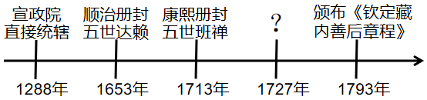
A. 平定噶尔丹叛乱 B. 设置驻藏大臣
C. 平定大、小和卓叛乱 D. 实行金瓶掣签
9. 在“强国追梦”演讲活动中，有同学说“西方列强一巴掌把大清帝国打落谷底，从此国门洞开，风雨交加。”材料所说的“西方列强一巴掌”指的是（ ）
A. 沙俄入侵东北 B. 鸦片战争
C. 甲午中日战争 D. 八国联军侵华战争
10. 下侧《时局图》是中国近代时事漫画的杰作。出现图中时局的国内外背景是（ ）
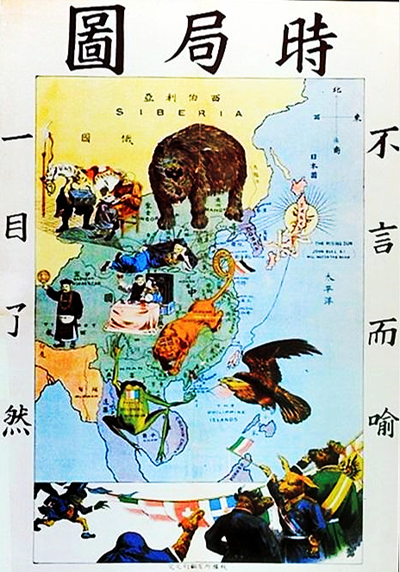
A. 《南京条约》的签订和日本明治维新
B. 太平天国运动兴起和美国内战
C. 义和团运动的兴起和第一次世界大战的爆发
D. 《马关条约》的签订和第二次工业革命的发展
11. 下表是某同学整理的一位历史人物的部分经历。据此可知，这位历史人物是（ ）
1894年 | 1905年 | 1912年 | 1913年 | 1924年
创办兴中会 | 建立同盟会 | 就任中华民国临时大总统 | 发动二次革命 | 创办黄埔军校

A. 孙中山 B. 李大钊 C. 陈独秀 D. 蒋介石
12. 从洋务运动到戊戌变法，从辛亥革命到新文化运动，近代以来，先进的中国人为救亡图存进行了不懈探索。这些探索的共同作用是（ ）
A. 推翻了清王朝的统治 B. 改变了中国的社会性质
C. 实现了国家的富强 D. 推动了中国的近代化发展
13. 1947年，毛泽东在（目前形势和我们的任务》一文中指出：“如果我们能够普遍地、彻底地解决土地问题，我们就赢得了足以战胜一切敌人的最基本条件。”由材料可知，中国共产党在解放区实行土地改革能够（ ）
A. 壮大中国工农红军的力量 B. 团结农民赢得抗战胜利
C. 为夺取解放战争的胜利提供保障 D. 为实现国家的工业化奠定基础
14. 聂耳在1932年2月7日的日记中写道：“怎样去做革命的音乐？”“……一天花几个钟头苦练基本练习，几年、几十年后成为一个小提琴家又怎样？你演奏一曲贝多芬的奏鸣曲能够兴奋起、可以鼓动起劳苦大众的情绪吗？不对，此路不通！早些醒悟吧！” 材料反映出聂耳（ ）
A. 追求艺术的完美 B. 强烈的民族责任感
C. 努力成小提琴家 D. 致力创作大众音乐
15. “这是中国有史以来最伟大的事件，也是二十世纪世界最伟大的事件之一。它标志着中国已从半殖民地半封建社会进人新民主主义社会，开始了向社会主义社会的过渡时期，中国历史揭开了新的篇章，”文中高度盛赞的事件是（ ）
A. 中国共产党的建立 B. 抗日战争的胜利
C. 中华人民共和国的成立 D. 三大改造的基本完成
16. 下面是邓小平关于香港问题的一段讲话。他认为香港能够回归的最主要原因是（ ）
香港问题为什么能够谈成呢?并不是我们参加谈判的人有特殊的本领,主要是我们这个国家这几年发展起来了,是个兴旺发达的国家,有力量的国家,而且是个值得信任的国家……当然,香港问题能够解决好,还是由于“一国两制”的根本方针或者说战略搞对了,也是中英双方共同努力的结果。
——邓小平《在中央顾问委员会第三次全体会议上的讲话》

A. 国家实力的增强 B. “一国两制”的方针
C. 正确的外交方针 D. 中英双方的努力
17. 历次国庆大阅兵反映出我国国防力量的不断增强。以下两幅图片，直观地反映出我国国防和军队建设（ ）
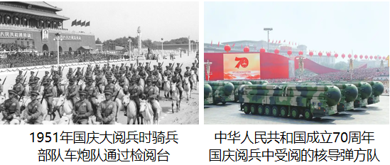
A. 武器装备不断向现代化迈进 B. 由单一军种向诸军兵种合成转变
C 形成五大战区战略布局 D. 特别重视军队政治工作
18. 文字是人类用符号记录表达信息以传之久远的方式和工具。下列古文字反映了世界文明的（ ）
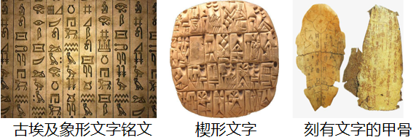
A. 扩展性 B. 发展性 C. 开放性 D. 多样性
19. 1130年，英王亨利一世给伦敦颁发的特许状规定：“伦敦市民享有充分的权力任命他们所愿的伦敦市民为市长，并任命任何一人或他们所愿的伦敦市民为法官，负责处理按照国王的法令而提出的申诉，遇有讼案即审理”从材料可以看出，特许状的颁布使伦敦市民（ ）
A. 不能完全摆脱国王的控制 B. 有权选举市长，完全实现自治
C. 享有完全独立的司法权 D. 成为自由人，享有财产权
20. 学习历史，必须分清历史事实与历史观点。下列各项中属于历史观点的是（ ）
A. 文艺复兴运动最早兴起于意大利
B. 麦哲伦船队实现了环球航行
C. 三角贸易使非洲丧失了近一亿人口
D. 资本主义的发展有其进步性、野蛮性和残酷性
21. 近代以来，西方资本主义政治制度以君主立宪制和共和制最为典型。下列确立起资本主义共和制的国家是（ ）
A. 英国 B. 美国 C. 日本 D. 苏联
22. 下图为英国城市人口与农村人口比例变化图。导致这一变化的根本原因是（ ）
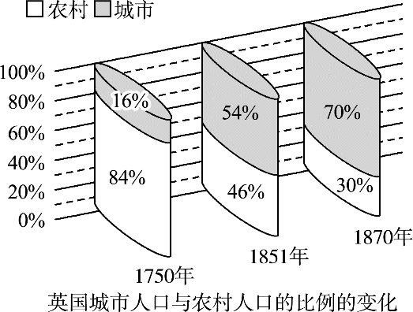
A. 租地农场的增多 B. 国际工人运动的兴起
C. 工业革命的发展 D. 启蒙思想的传播
23. 苏联的工业产量在世界工业总量中的比重由1929年的3.7%攀升到1937年的13.7%，数据说明了（ ）
A. 新经济政策促进了苏联工业的发展 B. 苏联工业化建设取得巨大成就
C. 苏联工业总量超过美国 D. 苏联建立起了社会主义制度
24. 近代以来，印度民族意识不断觉醒。章西女王和“圣雄”甘地所领导的反殖民侵略斗争最大的不同是（ ）
A. 对象不同 B. 目的不同 C. 方式不同 D. 影响不同
25. 使用大规模在线数据库电子邮件系统、互联网大大增强了公司进行国际化经营的能力。现代全球生产和物流运作在很大程度上依赖全球定位系统。此段文字旨在论证推动经济全球化的因素是（ ）
A. 多极化趋势加强 B. 跨国公司的发展
C. 信息技术发展 D. 交通运输业的发展
第Ⅱ卷（非选择题）
二、非选择题：本大题共3小题，第26题17分，第27题16分，第28题17分，共50分。
26. 探秘中华文明
材料一中华文明探源工程提出了进入文明社会的标准，以社会阶层严重分化，出现凌驾于社会之上的王权和国家作为判断文明的标志，具有可辨识王权和国家的物化标志，即都城或其他大型公共设施的兴建，高等级建筑——宫殿的出现(往往与其他区城相隔离)随葬品丰富且有彰显墓主人尊贵身份的器具——礼器的大型基葬的出现、贵重资源和高等级物品的生产和分配为统活者所掌控，战争和暴力成为社会常见的现象，稳定的分层级的区城社会等，核心要义是国家的产生。
——王效《更好认识源远流长博大精深的中华文明》
良诸古城遗址距今5300-4300年，由宫殿区、内城和外城组成。古城北面丘陵地带有一个延绵20余千来的外围水利系统，古城中部，有一个人工堆筑、高十几米、总面积达30万平方米的高台，上面建有大型广场和多组高等级建筑。城内外祭坛上权贵们的基地里，随葬着数十件至数百件数量不等制作精美的玉器，包括祭祀神灵用的玉琮、玉壁和象征军事指挥权的玉钺，这和其他随葬品较少的普通基葬对比鲜明。
——义务教育教科书《中国历史》七年级上册(节选)
（1）根据材料一中关于进人文明社会的标准，判断距今5300-4300年的良渚古城是否进人文明社会，并阐述理由。
材料二
位于四川成都平原西部的岷江上的都江堰，是战国时期秦国蜀郡太守李冰及其于率众修建的一庄大型水利工程。它充分利用当地西北高、东南低的地理条件，根据江河出山口处特殊的地形、水脉、水势，乘势利导，无坝引水，自流灌溉，使堤防、分水，泄洪、排沙，控流相互依存，共为体系，保证了防洪、灌溉、水运和社会用水综合效益的充分发挥，李冰治水，功在当代，利在千秋。2200多年来，都江堰一直发挥巨大效益，不愧为文明世界的伟大杰作，造福人民的伟大水利工程。  ——中央政府门户网站2006年3月29日《青城山都江堰》 | 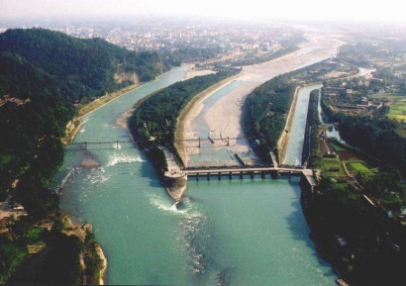  都江堰
（2）依据材料二，概述都江堰的修建特点，并说明都江堰被称为“文明世界的伟大杰作”的原因。
材料三以下三幅图片均来自敦煌莫高窟壁画
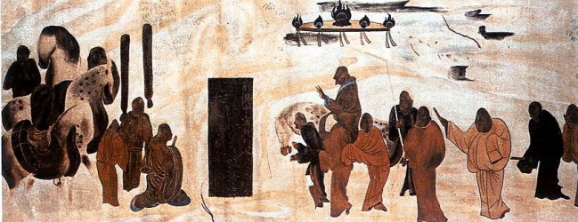  ①初唐壁画（张骞拜别汉武帝出使西域图） | 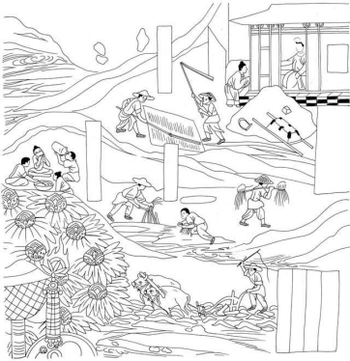  ②盛唐壁画《耕获图》线描稿 | 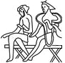  ③北魏壁画中的胡床线描稿  （胡床在魏晋南北朝时期引入内地）

（3）敦煌莫高窟壁画生动地反映了中国从4世纪到13世纪社会的方方面面。请在生产工具、生活用品、道路交通三个主题中任选一个，并从材料三中选择一则相应材料，说明选择的理由。（仿照示例作答，不可抄写示例。）
答题示例：
主题：生产工具
材料：②《耕获图》
理由：《耕获图》中的曲镶犁，是唐朝时发明和推广的农具，大大提高了耕作的效率和质量，可以从中了解唐朝农业的发展情况。
材料四 古代中国强调宗法礼制，城市规划建设中通过建筑空间布局构建主次尊卑的伦理关系，而中轴线设计是实现这一目的的最佳途径。可以说，中轴线是礼制观念的产物，又是表达礼制的手段。特别是在古代都城规划发展进程中，为表达天命、皇权的至高无上，宫城设计以中轴线来统摄全局实在是再好不过的办法。
——陈喜波《明北京城中轴线形成原因探析》
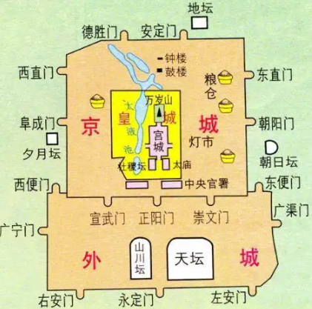
明朝北京城平面图
——义务教育教科书《中国历史》七年级下册
（4）依据材料四，概括明北京城的布局特点及原因。结合所学，中国古代历史上曾以北京为都城的大一统王朝还有哪些？
27. 探寻红色文化。
材料一大事年表
时间 | 事件
1921年 | 中国共产党成立
1924年 | 中国国民党第一次全国代表大会，国共合作实现
1927年 | 南昌起义、八七会议、秋收起义
1928年 | 井冈山会师
1934-1936年 | 红军长征
1935年 | 遵义会议
1936年 | 西安事变和平解决
1937年 | 第二次国共合作实现，平型关大捷
1940年 | 百团大战
1945年 | 中国共产党第七次全国代表大会召开重庆谈判
1946年 | 国民党发动全面内战，人民解放战争开始
1947年 | 人民解放军转入战略进攻，中国共产党颁布《中国土地法大纲》
1948年9月-1949年1月 | 辽沈战役、淮海战役、平津战役
1949年4月 | 渡江战役，国民党政权覆灭

（1）在材料一中找出“中国共产党从幼年走向成熟的标志性事件”。
（2）选择材料一中相互关联的事件，结合所学自定一个观点，加以简要阐述或说明。（要求：观点正确，史论结合，条理清楚）
材料二
英模人物 | 英模事迹 | 精神谱系
杨根思 | 1950年11月29日，在坚中长津湖畔1071.1高地东南侧小高岭战斗中，率领三排打退美军八次进攻，  在最后只剩下他一人时，毅然抱起炸药包冲向敌群，与敌人同归于尽，年仅28岁，用生命和鲜血  践行了“人在阵地在”的铮铮誓言。 | ①
邓稼先 | 毕业于西南联合大学。1947年赴美留学，1950年获得博士学位后回国。1958年，他接受研制中国  第一颗②的任务。在缺乏资料，外国的研究成果严格保密的情况下，和许多科学家同心协力，在  十分图难的条件下，夜以继日地工作，终于在1964年取得成功。 | “两弹一星”精神
③ | 1960年春，他率领钻井队到大庆参加石油大会战。在重重困难面前，带领全队以“宁可少活二十  年，拼命也要拿下大油田”的顽强意志和冲天干劲，苦干5天5夜，打出了大庆第一口喷油井。 | “铁人”精神

（3）读材料二英模故事，将表格补充完整，并提炼出这些英模人物身上共同的精神品质。
材料三
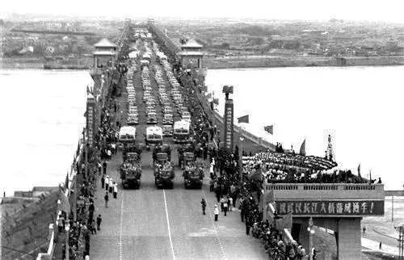  图一武汉长江大桥建成通车 | 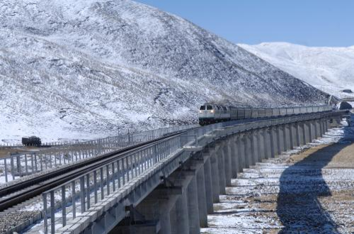  图二青藏铁路 | 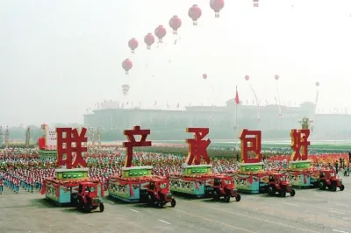  图三中华人民共和国成立35年国庆游行时的标语“联产承包好”
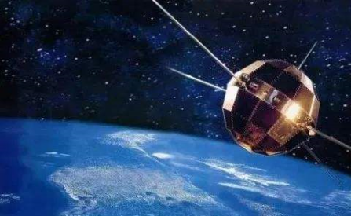  图四东方红一号 | 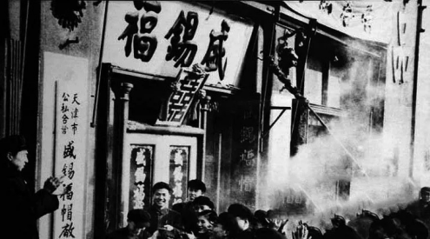  图五天津盛锡福帽厂挂上公私合营后的新厂牌 | 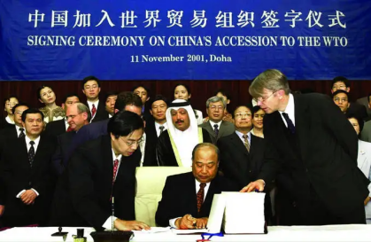  图六中国代表签署中国加入世界贸易组织议定书

（4）将材料三中的图片放入下面相应的发展历史时期（只写图片编号，多选、少选均不得分），并分析取得这些成就的原因。
①社会主义革命和建设时期的成就：
②改革开放和社会主义现代化建设新时期的成就：
28. 探究世界格局中中国国际地位的变化。
材料一
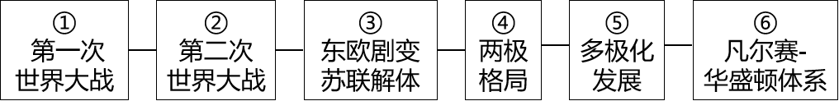
（1）某同学为制作20世纪世界格局演变趋势图，整理出以上关键词语，请按正确的时序排列（只写序号）。
材料二19世纪末，德国强行向清政府租借了胶州湾沿岸，把山东半岛纳入自己的势力范围、第一次世界大战爆发后，日本趁火打劫，以向德因宣战为由，占领了德国在山东的粗借地。战争结束后，中国作为战胜国，派代表参加了巴黎和会。会上，中国代表提出收回德国在中国山东的一切权益。但是，列强无视中国的正当要求，将德国在中国山东的权益全部转给日本。
华盛顿会议期间，中国代表提出，《凡尔赛条约》有关中国山东问题的内容，损害了中国利益，应予以取消，并希望会议促使日本放弃有关山东问题的无理要求。出于削弱日本在华势力的考虑，美、英两国对中国的要求表示支持。由于中国人民坚持斗争，也迫于美，英两国的压力，日本代表不得不与中国代表签订条约。中国收回了在山东的大部分权益。
——义务教育教科书《世界历史》九年级下册
（2）根据材料二，概述从19世纪末到20世纪20年代中国山东命运的变迁。说明在中国山东问题上列强态度发生变化的原因。
材料三1971年10月25日晚上（北京时间26日上午），联合国大会第1976次会议上以76票赞成，35票反对，17票弃权，通过了“恢复中华人民共和国在联合国的一切合法权利”的提案。在赞成票中，非洲26票，欧洲23票，亚洲19票，美洲8票。11月15日，中国代表团第一次参加联合国大会，57个国家致欢迎词。其中，智利代表提到：“我们知道，中华人民共和国是遵循不同社会制度的国家之间实行和平共处原则参加我们工作的…我们深信，它将会对国际安全和有效的和平作出巨大贡献，它将会帮助亚洲、非洲和拉丁美洲的不发达国家的迫切需求。”
（3）依据材料三，结合所学，分析中国能够恢复在联合国合法席位的原因。
材料四苏联解体后，世界多极化发展趋势下各种力量情况一览表
美国 | 欧盟 | 日本 | 俄罗斯 | 中国 | 广大发展中国家
世界唯一超级大国,企图凭借强大的经济、军事和科技力量，建立其主导的“单极世界”。 | 在欧共体的基础上形成,大大加快了欧洲一体化进程,主张在国际舞台上发挥其独特作用。 | 在保持经济大国的同时，积极谋求政治大国地位。 | 凭借丰富的自然资源致力于国家复兴，力求在国际舞台上扮演更重要的角色。 | 到2010年经济总量已经位居世界第二，正在发挥并将继续发挥负责任大国的作用。 | 总体实力增强,国际影响力不断扩大。
（4）依据材料四，结合所学回答，世界多极化进程中面临的主要挑战是什么？推动多极化发展的力量有哪些？中国是如何发挥负责任大国作用的？

